**도커 컨테이너의 HDD 및 MEM 사용량 확인하기**

내용

컨테이너 HDD 사용량 확인 2

컨테이너 MEM 사용량 3

# 컨테이너 HDD 사용량 확인

참고차료: https://docs.docker.com/storage/storagedriver/

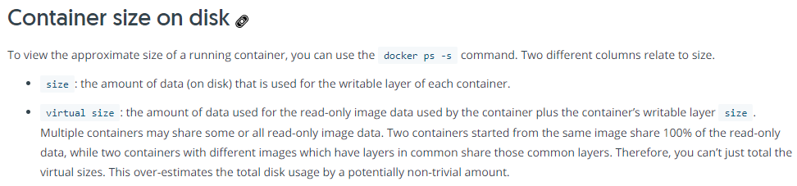

|  |  |
| --- | --- |
| $ docker ps -s 명령의 결과 중에서... | |
| size | container layer (= writable layer) 크기(= HDD 사용량) |
| virtual size | read-only image 크기 + writable layer 크기 |

정지된 도커는 docker ps -as로, 구동중인 도커는 docker ps -s로 확인하면 됨. 도커가 정지되어 있는지 여부와 관계없이, HDD 사용량은 동일함

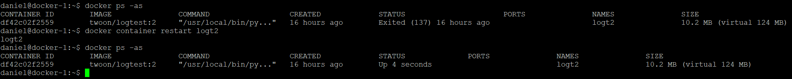

FC랑 DC에서, 쉽게 전송량 크기를 파악할 수 있겠네.

* FC를 사용할 경우 전송량 크기 : virtual size + checkpoint size
* DC를 사용할 경우 : size + checkpoint size

# 컨테이너 MEM 사용량

참고자료 : https://docs.docker.com/engine/reference/commandline/stats/

$ docker stats 라고 입력하면 top 명령어 처럼 실시간으로 계속 화면이 업데이트 되는 방식으로 stats 결과를 출력하고, $ docker stats --no-stream 라고 입력하면 한번만 stats 결과를 출력하고 종료함

|  |
| --- |
| $ docker stats --no-stream --format "{{.Name}} {{.MemUsage}}” 라고 입력하면, 원하는 결과만 확인할 수 있음 |
|  |

** 그럼, 여기서 확인한 메모리 사용량이랑, checkpoint 로 생성한 폴더의 전체 크기랑 관련이 있을까??

|  |
| --- |
| 약 10Mb메모리를 사용하는 컨테이너를 대상으로 체크포인트 생성했음 |
|  |
| 체크포인트의 크기는 약 3Mb |

** 컨테이너의 [모리 사용량]이랑 [체크포인트 크기] 사이에 차이가 꽤 크네...